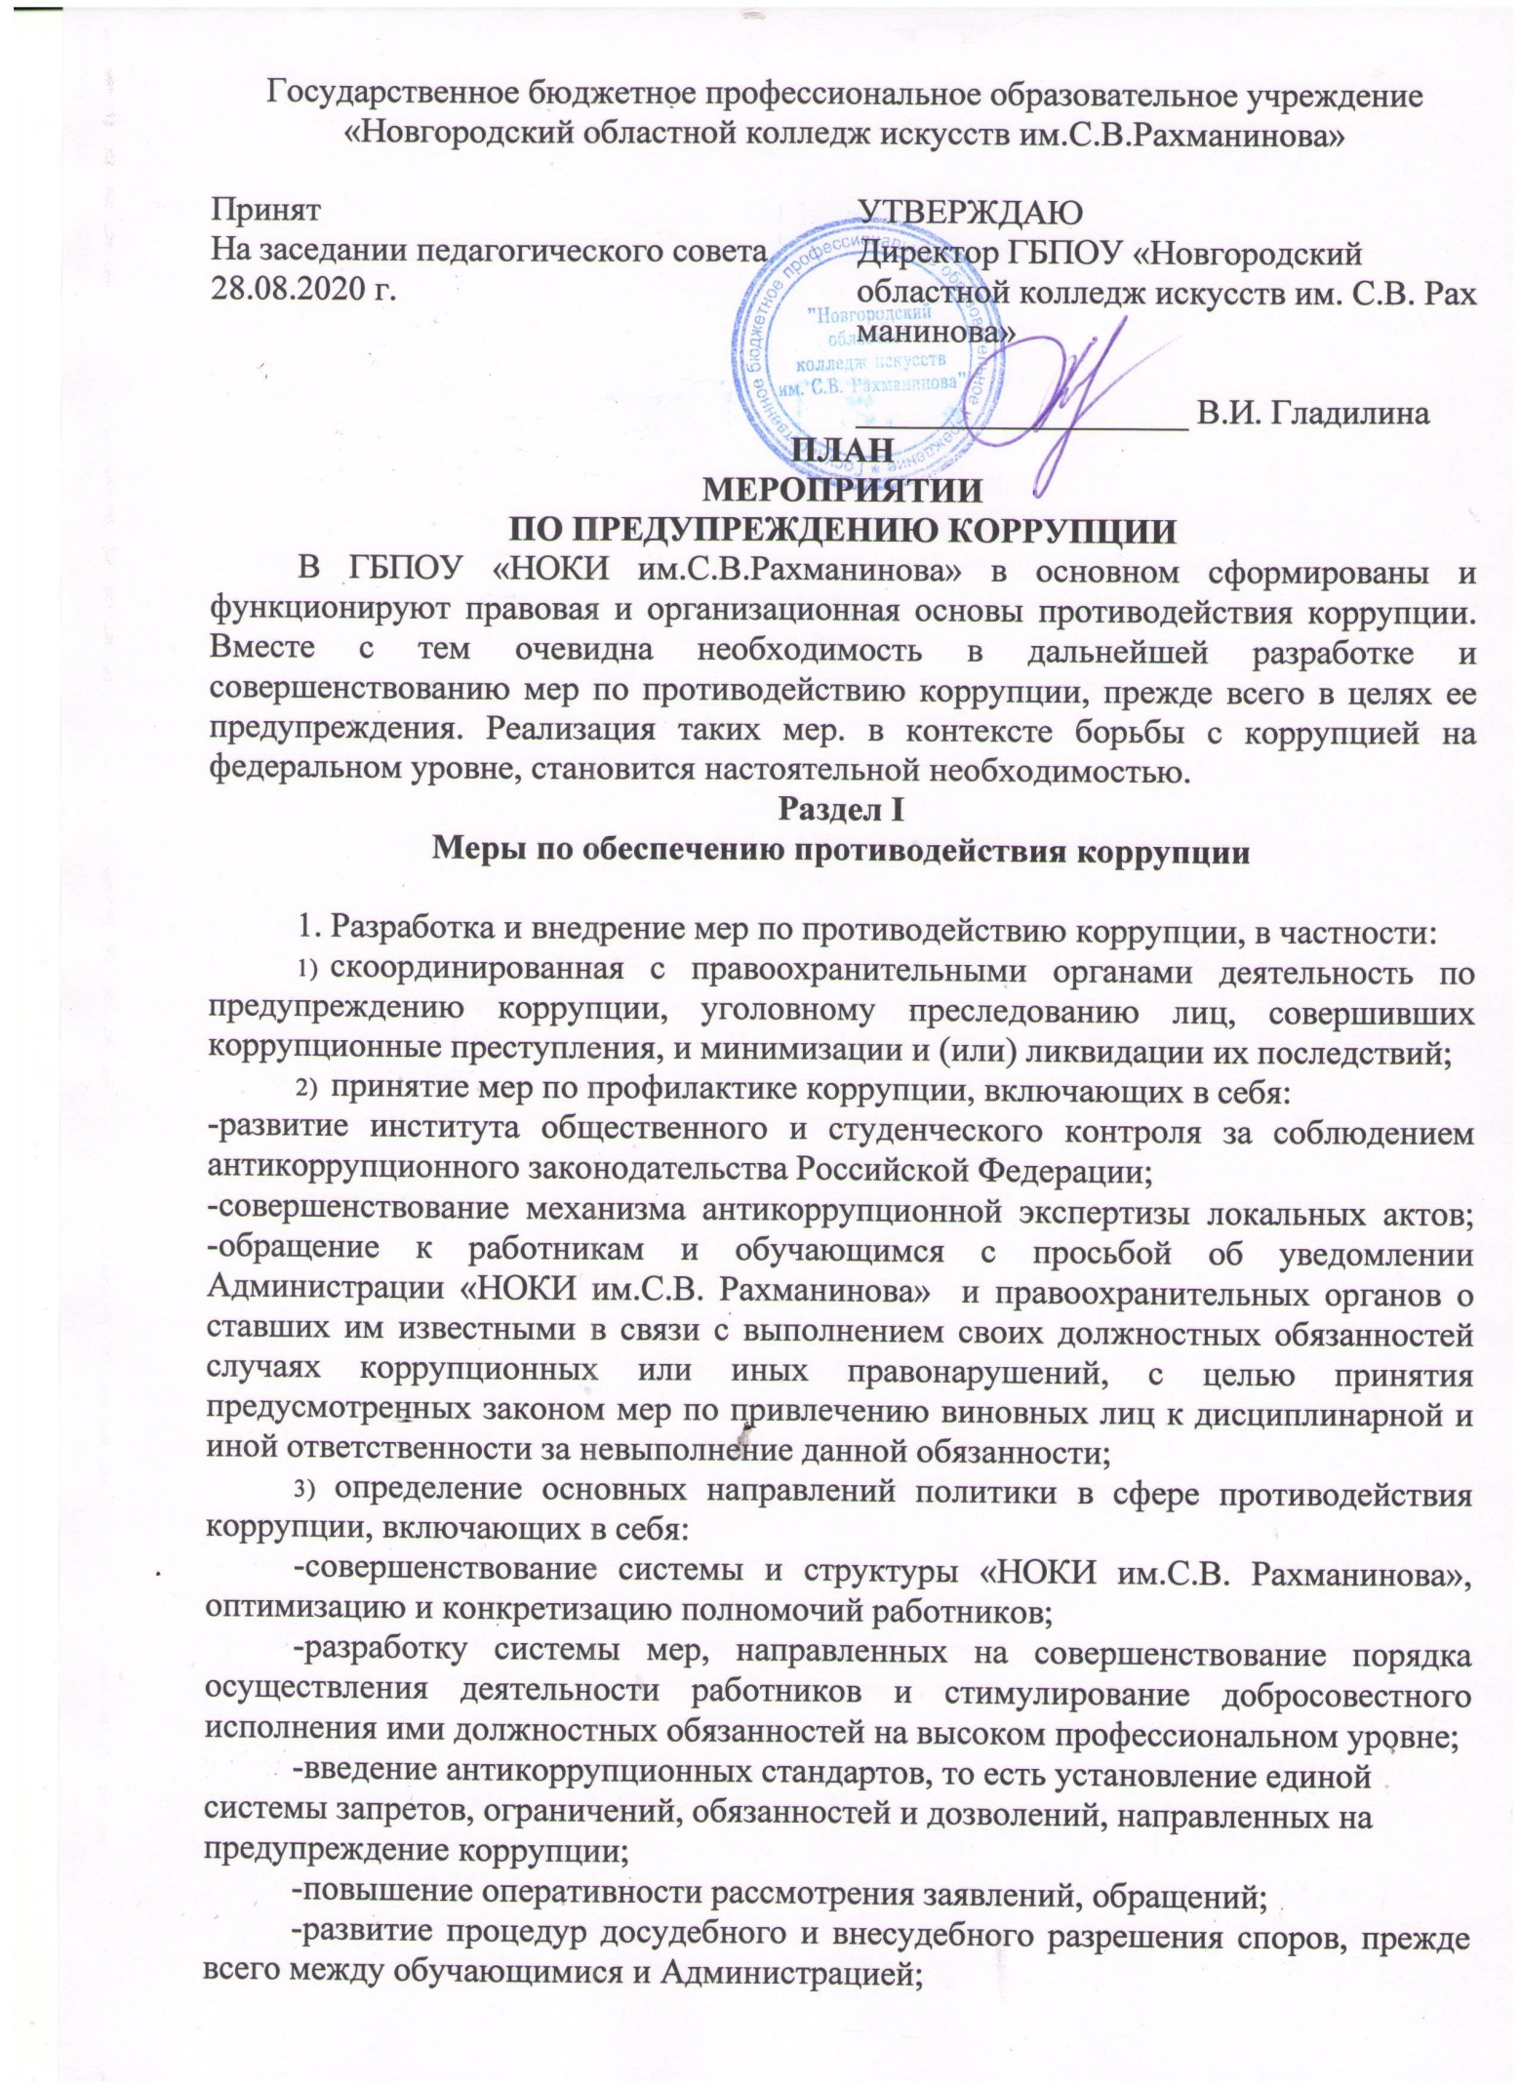

-правовое развитие механизма предупреждения коррупции и разрешения конфликта интересов в деятельности «НОКИ им.С.В.Рахманинова»;
-обеспечения прав абитуриентов, обучающихся и их представителей на информацию о вопросах, связанных с получением образования в «НОКИ им.С.В.Рахманинова».

Раздел II

Меры по совершенствованию управления в целях предупреждения коррупции

1. Осуществление комплекса мер, направленных на улучшение управления в социально-экономической сфере и включающих в себя:
-неукоснительное соблюдение законодательства Российской Федерации при использовании федерального имущества, передаче прав на использование такого имущества и его отчуждения;
- обеспечение мероприятий по осуществлению анализа информации об участниках государственных закупок (в том числе в рамках реализации национальных и федеральных проектов) на предмет установления фактов аффилированных связей с уполномоченными работниками, членами комиссий по осуществлению закупок.
-создание условий для справедливой конкуренции, устранение дискриминационных условий доступа к ресурсам «НОКИ им.С.В.Рахманинова»;
-совершенствования деятельности «НОКИ им.С.В.Рахманинова» в сфере размещения заказов для федеральных нужд и нужд «НОКИ им.С.В.Рахманинова». в том числе в целях эффективного использования средств бюджета и внебюджетных источников финансирования, расширения возможностей для участия физических и юридических лиц в размещении заказов, развития добросовестной конкуренции, обеспечения гласности и прозрачности размещения заказов.
-обеспечение контроля за выполнением принятых контрактных обязательств, преимущественное использование механизма аукционных торгов;
-соблюдение прав и законных интересов обучающихся и иных лиц;
-изъятие у структурных подразделений «НОКИ им.С.В. Рахманинова» имущества, не используемого для реализации их функций;
-реализацию прав граждан на получение достоверной информации,
-создание системы контроля за деятельностью «НОКИ им.С.В. Рахманинова» со стороны отделений, органов управления, включая студенческое самоуправление;
-сокращение излишней численности работников с одновременным привлечением на работу квалифицированных специалистов и созданием адекватных материальных стимулов в зависимости от объема и результатов работы;
-повышение ответственности руководителей структурных подразделений «НОКИ им.С.В.Рахманинова» за непринятие мер по борьбе с коррупцией;
-систематическое внедрение стандартов государственных услуг, в том числе государственных образовательных стандартов;
-выработку оптимальной системы взаимодействия со средствами массовой информации.
2. Рассмотрение вопроса о целесообразности назначения лица (лиц), ответственных за:
-профилактику коррупционных и иных правонарушений с возложением на него (них) следующих функций:
-обеспечение проведения профилактических мероприятий, направленных на борьбу с коррупцией;
-оказание консультативной помощи по вопросам, связанным с борьбой с коррупцией;
-проведение служебных расследований злоупотреблений должностных и иных лиц (в случаях, если такая деятельность не отнесена к полномочиям правоохранительных органов);
-взаимодействие с правоохранительными органами.

Раздел III

Меры по повышению профессионального уровня кадров и правовому просвещению

1. Для повышения профессионального уровня кадров требуется:
-повышение качества образовательных программ, в том числе увеличение практической подготовки обучающихся:
-совершенствование системы подготовки и повышения квалификации педагогических кадров,
-воспитание у обучающихся и работников уважительного отношения к закону и локальным актам«НОКИ им.С.В.Рахманинова»:
-усиление антикоррупционной составляющей при преподавании учебных дисциплин, предусматривающих изучение правовых и морально-этических аспектов управленческой деятельности;
2. Для повышения качества правового просвещения необходимы:
-поддержка со стороны Администрации «НОКИ им.С.В.Рахманинова» широкого участия общественных органов и органов студенческого самоуправления в деятельности, направленной на формирование в «НОКИ им.С.В.Рахманинова» нетерпимого отношения к коррупции;
-формирование в «НОКИ им.С.В.Рахманинова» уважительного и бережного отношения к федеральной собственности;
-осуществление взаимодействия с государственными и муниципальными органами направленное на расширение сети центров правовой помощи населению;
-привлечение к участию в работе центров правовой помощи населению обучающихся в «НОКИ им.С.В.Рахманинова»;
-методическое обеспечение деятельности центров правовой помощи населению.

